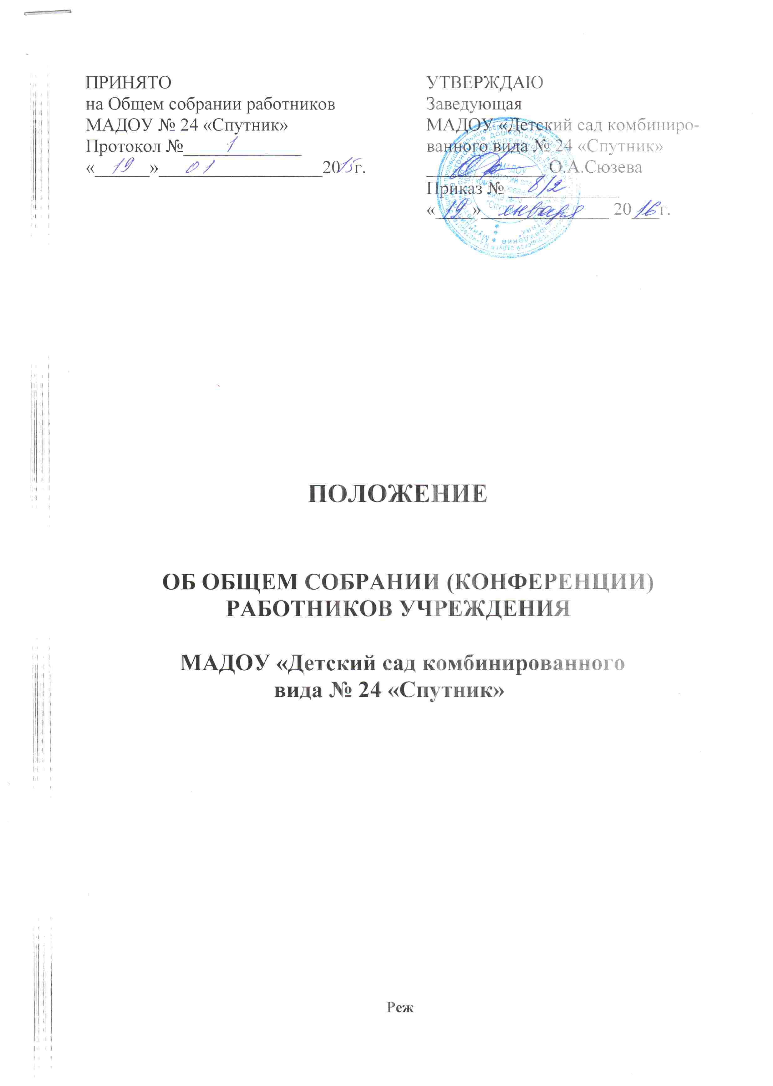
ОБЩИЕ ПОЛОЖЕНИЯ

1.1. Настоящее положение (далее-Положение) разработано для порядка организации деятельности Общего собрания (конференции) работников (далее - Собрание) муниципального автономного дошкольного образовательного учреждения «Детский сад комбинированного вида №24 «Спутник» (далее-Учреждение) в соответствии с
- Федеральным законом «Об образовании в Российской Федерации» № 273-ФЗ от 29.12.2012 года;
- Порядком организации и осуществления образовательной деятельности по основным общеобразовательным программам дошкольного образования, утвержденным Приказом Министерства образования и науки от30.08.2013 № 1014;
- Уставом ДОУ.
1.2. Собрание Учреждения является коллегиальным органом управления Учреждением и представляет полномочия трудового коллектива Учреждения.
1.3. Изменения и дополнения в Положение вносятся Собранием и принимаются на его заседании.
1.4.Срок данного Положения не ограничен. Положение действует до принятия нового.

2. ОСНОВНЫЕ ЗАДАЧИ СОБРАНИЯ

2.1. Собрание содействует осуществлению управленческих начал, развитию инициативы трудового коллектива Учреждения.
2.2. Собрание реализует право на самостоятельность Учреждения в решении вопросов, способствующих оптимальной организации образовательного процесса и финансово-хозяйственной деятельности.
2.3. Собрание содействует расширению коллегиальных, демократических форм управления и воплощения для предоставления качественных образовательных услуг населению, для улучшения конкурентоспособности Учреждения.

3. ФУНКЦИИ СОБРАНИЯ

3.1. Собрание:
- обсуждает и рекомендует к утверждению проект коллективного договора, правила внутреннего трудового распорядка, графики работы, графики отпусков работников Учреждения;
- рассматривает, обсуждает и рекомендует к утверждению программу развития Учреждения;
- рассматривает, обсуждает и рекомендует к утверждению проект годового плана Учреждения;
- вносит изменения и дополнения в Устав Учреждения, другие локальные акты;
- обсуждает вопросы состояния трудовой дисциплины в Учреждении и мероприятия по ее укреплению, рассматривает факты нарушения трудовой дисциплины работниками Учреждения;
- рассматривает вопросы охраны и безопасности условий труда работников, охраны жизни и здоровья воспитанников Учреждения;
- вносит предложения Учредителю по улучшению финансово-хозяйственной деятельности Учреждения;
- заслушивает отчеты о работе заведующей, заместителя заведующего по АХЧ, старшего воспитателя, председателя педагогического совета, уполномоченного по охране труда и других работников, вносит на рассмотрение администрации предложения по совершенствованию работы Учреждения;
- заслушивает отчеты заведующей Учреждением о расходовании бюджетных и внебюджетных средств;
- знакомится с нормативно – правовыми документами по проверке государственными и муниципальными органами деятельности Учреждения и заслушивает администрацию о выполнении мероприятий по устранению недостатков в работе;
- при необходимости рассматривает и обсуждает вопросы работы с родителями (законными представителями) воспитанников, решения Родительского комитета и Родительского собрания Учреждения;
- в рамках действующего законодательства принимает необходимые меры, ограждающие педагогических и других работников, администрацию от необоснованного вмешательства в их профессиональную деятельность, ограничения самостоятельности Учреждения, его самоуправляемости. Выходит с предложениями по этим вопросам в общественные организации, государственные и муниципальные органы управления образованием, органы прокуратуры, общественные объединения.

4. ПРАВА СОБРАНИЯ

4.1. Собрание имеет право:
- участвовать в управлении Учреждением;
- выходить с предложениями и заявлениями на Учредителя в органы муниципальной и государственной власти, в общественные организации.
4.2. Каждый член Собрания имеет право:
- потребовать обсуждения Собранием любого вопроса, касающегося деятельности Учреждения, если его предложение поддержит не менее одной трети членов собрания.

5. ОРГАНИЗАЦИЯ УПРАВЛЕНИЯ СОБРАНИЕМ

5.1. В Состав Собрания входят все работники Учреждения.

5.2. На заседание Собрания могут быть приглашены представители Учредителя, общественных организаций, органов муниципального и государственного управления. Лица, приглашенные на собрание, пользуются правом совещательного голоса, могут вносить предложения и заявления, участвовать в обсуждении вопросов, находящихся в их компетенции.
5.3. Для введения Собрания из его состава открытым голосованием избирается председатель и секретарь сроком на один календарный год, которые исполняют свои обязанности на общественных началах.
5.4. Председатель Собрания:
- организует деятельность Собрания;
- информирует членов трудового коллектива о предстоящем заседании не менее чем за 30 дней до его проведения;
- организует подготовку и проведение заседания;
- определяет повестку дня;
- контролирует выполнение решений.
5.5. Собрание собирается не реже 2 раз в календарный год.
5.6. Собрание считается правомочным, если на нем присутствует не менее 50% членов трудового коллектива Учреждения.
5.7. Решение Собрания принимается открытым голосованием.
5.8. Решение Собрания считается принятым, если за него проголосовало не менее 51% присутствующих.
5.9. Решение Собрания обязательно для исполнения всеми членами трудового коллектива Учреждения.

6. ВЗАИМОСВЯЗЬ С ДРУГИМИ ОРГАНАМИ САМОУПРАВЛЕНИЯ

6.1. Собрание организует взаимодействие с другими органами самоуправления Учреждения – Педагогическим советом, Родительским комитетом, Наблюдательным Советом:
- через участие представителей трудового коллектива в заседаниях этих органов;
- представление на ознакомление органам самоуправления Учреждения материалов, готовящихся к обсуждению и принятию на заседании Собрания;
- внесение предложений и дополнений по вопросам, рассматриваемых на заседаниях органов самоуправления Учреждением.

7. ОТВЕТСТВЕННОСТЬ СОБРАНИЯ

7.1. Общее собрание несет ответственность:
- за выполнение, выполнение не в полном объеме или невыполнение закрепленных за ним задач и функций;
- соответствие принимаемых решений законодательству РФ, нормативно-правовым актам.

8. ДЕЛОПРОИЗВОДСТВО СОБРАНИЯ
8.1. Заседания Собрания оформляются протоколом в книге протоколов.
8.2. В книге протоколов фиксируются:
- дата проведения заседания;
- количественное присутствие (отсутствие) членов трудового коллектива;
- приглашенные (ФИО, должность);
- повестка дня;
- ход обсуждения вопросов;
- предложения, рекомендации и замечания членов трудового коллектива и приглашенных лиц;
- решение.
8.3. Протоколы подписываются председателем и секретарем Собрания.
8.4. Нумерация протоколов ведется от начала учебного года.
8.5. Книга протоколов Собрания хранится в делах Учреждения (50 лет) и передается по акту (при передаче архива).

